

DAUGAVPILS PILSĒTAS DOME
DAUGAVPILS VALSTS ĢIMNĀZIJA
Reģ. Nr. 2719902518, Cietokšņa ielā 33, Daugavpilī, LV-5401, tālr./fakss: 26481883
e-pasts: dvg@daugrc.edu.lv, mājas lapa: www.daugrc.edu.lv

Daugavpilī

23.09.2019.

UZAICINĀJUMS
iesniegt piedāvājumu

Tirgus izpēte DVG/2019-2
Publisko iepirkumu likumā nereglamentētais iepirkums
„Peldbaseinu aprīkojuma piegāde Daugavpils Valsts ģimnāzijas vajadzībām”

- Pasūtītājs:

Pasūtītāja nosaukums | Daugavpils Valsts ģimnāzija
Adrese | Cietokšņa iela 33, Daugavpils, LV-5401
Reģ.Nr. | 90009737220
Kontaktpersona | Direktora vietnieks admin. saimn. darbā Jans Griņoks,  mob. 28707653

- Iepirkuma priekšmeta apraksts:
  - Pretendents piegādā Daugavpils Valsts ģimnāzijai peldbaseinu aprīkojumu atbilstoši tehniskajai specifikācijai (skatīt pielikumu Nr. 1).
  - Iepirkuma priekšmets ir sadalīts 3 daļās. Pretendentam ir tiesības iesniegt piedāvājumu visās daļās vai kādā atsevišķā daļā no tām.

- Piedāvājumu var iesniegt: pa pastu, elektroniski (dvg@daugrc.edu.lv) vai personīgi Cietokšņa ielā 33, Daugavpilī, 105. kabinetā, līdz 2019. gada 4. oktobrim plkst. 10:00, ar norādi “Peldbaseinu aprīkojuma piegāde Daugavpils Valsts ģimnāzijas vajadzībām”.

- Paredzamā līguma izpildes termiņš: 15 kalendārās dienas pēc līguma noslēgšanas.

- Piedāvājumā jāiekļauj:
- pretendenta rakstisks pieteikums par dalību iepirkuma procedūrā, kur sniedz īsas ziņas par pretendentu (pretendenta nosaukums, juridiskā adrese, reģistrācijas Nr., kontaktpersonas vārds, uzvārds, tālrunis, fakss, e-pasts);

- finanšu piedāvājums iesniedzams atbilstoši 1. pielikumam. Cena jānorāda euro bez PVN 21%. Cenā jāiekļauj visas izmaksas.

- Piedāvājuma izvēles kritērijs: piedāvājums ar viszemāko cenu, kas pilnībā atbilst prasībām.
- Nosacījumi dalībai tirgus izpētes procedūrā
7.1. Pretendents ir reģistrēts komercreģistrā Latvijā vai līdzvērtīgā reģistrā ārvalstīs.
7.2. Pretendentam nav pasludināts maksātnespējas process vai uzsākta likvidācija.
7.3. Pretendentam Latvijā vai valstī, kurā tas reģistrēts vai kurā atrodas tā pastāvīgā dzīvesvieta, nav nodokļu parādu, tai skaitā valsts sociālās apdrošināšanas obligāto iemaksu parādi, kas kopsummā kādā no valstīm pārsniedz 150 eiro.
- Ar lēmumu varēs iepazīties Daugavpils pilsētas izglītības pārvaldes mājas lapā: www.izglitiba.daugavpils.lv.

Daugavpils Valsts ģimnāzijas direktore O.Petaško

1.pielikums

Tehniskā specifikācija
tirgus izpētei DVG/2019-2
„ Peldbaseinu aprīkojuma piegāde Daugavpils Valsts ģimnāzijas vajadzībām”

Nr. p.k. | Preces  nosaukums | Tehniskie parametri | Informatīvs attēls | Daudzums, gab. | Cena EUR, bez PVN, par 1 vienību
1. daļa
1. | Baseina tīrīšanas automātiskā iekārta | Baseina tīrīšanas automātiskā iekārta priekš 25 m baseina. Notīra visas baseina virsmas un berž ūdenslīniju. Aprīkots vismaz ar 30m barošanas kabeli un dubulto filtra konteineri. Vismaz 3 tīrīšanas ciklu iespējas.  Komplektācija: vadības bloks, pārvietošanas ratiņi. | 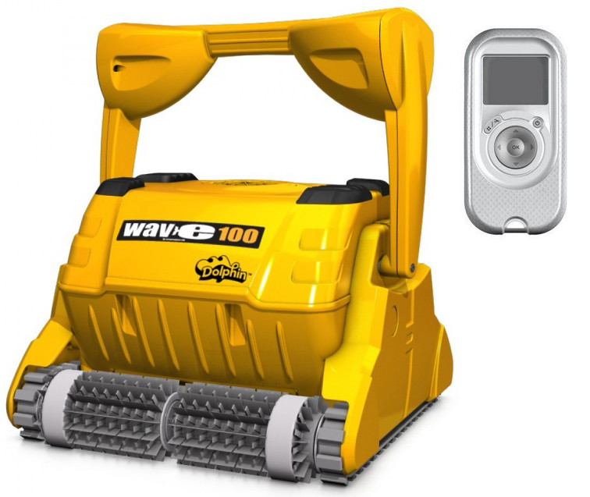 | 1
2. daļa
1. | Grīdas mazgāšanas mašīna ar akumulatoru | Ar akumulatoru darbināma, bezvadu grīdu mazgāšanas iekārta, ir paredzēta nelielu platību (līdz 300 m²) tīrīšanai, iekārtas svars līdz 22 kg. Komplektācija: akumulators, akumulatora lādētājs, diskveida birste, iesūkšanas sija. Birstes darba platums no 30 līdz 35 cm. | 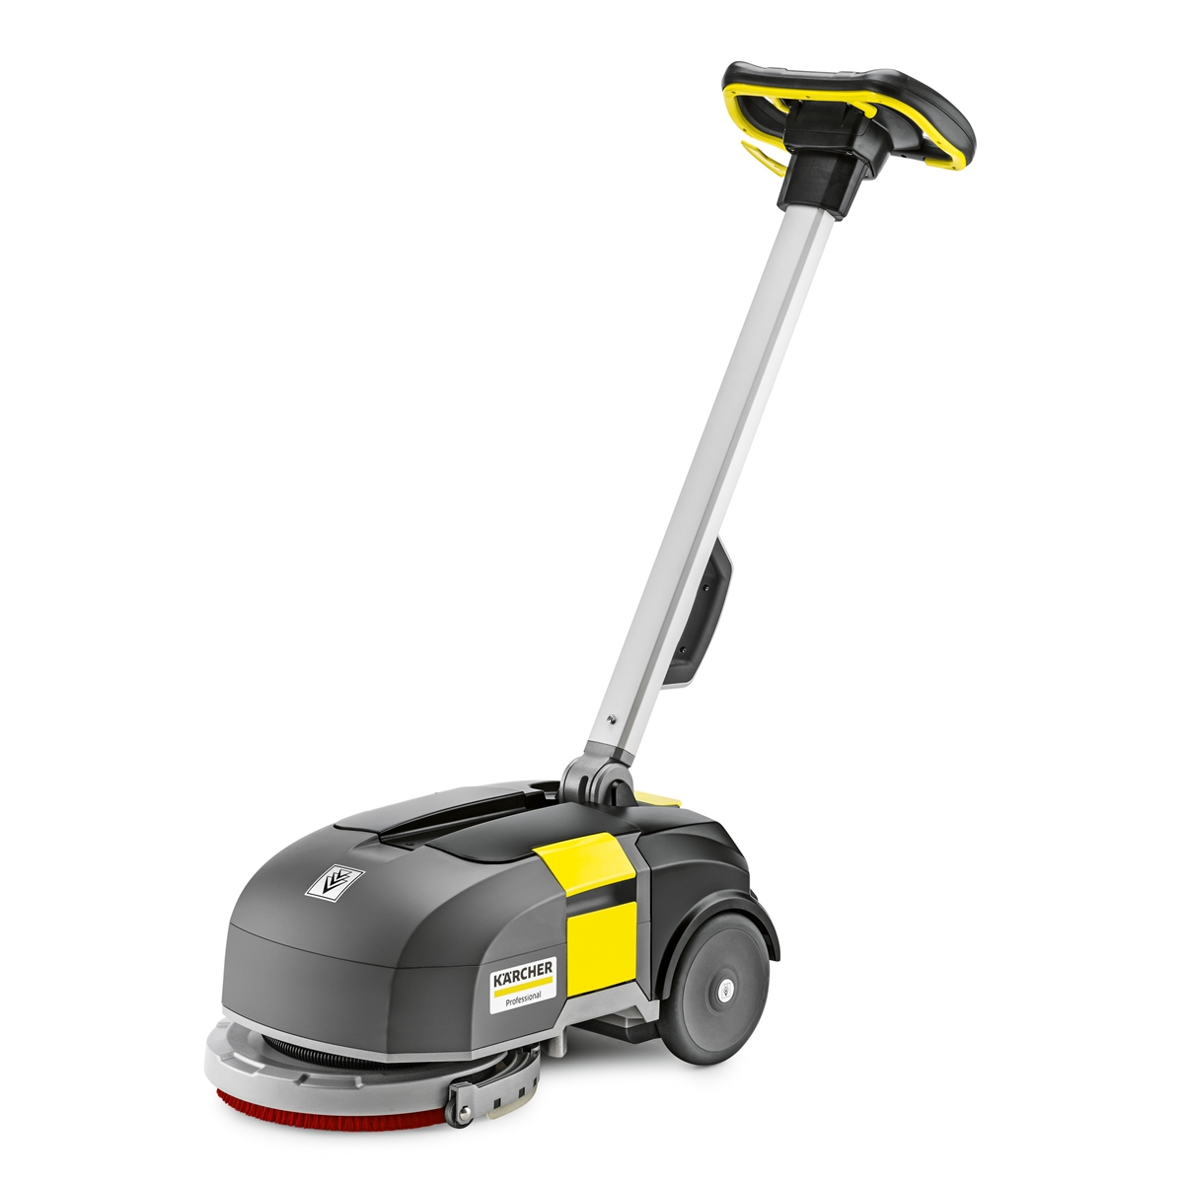 | 1
3. daļa
1. | Bērnu pārtinamais plaukts | Bērnu pārtinamais plaukts ar diviem plauktiņiem, stiprināms pie sienas, izgatavots no kvalitatīva un veselībai nekaitīga materiāla, Kāsa: Bērzs, Pārtinamās vietas izmērs:591±5 х 718±5 | 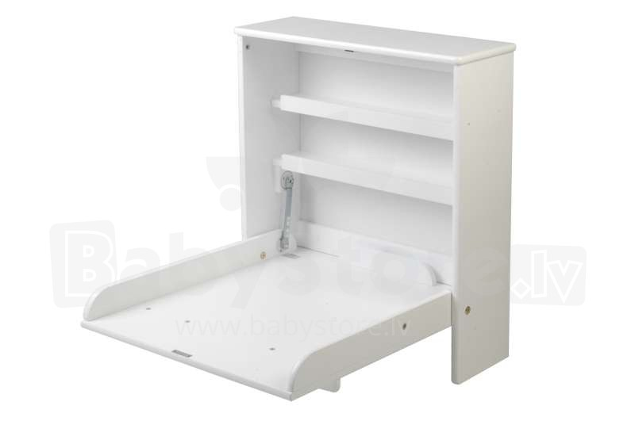 | 3
2. | Bērnu barošanas krēsliņš | Bērnu barošanas krēsls ar paplāti, izgatavots no kvalitatīvas un veselībai nekaitīgas plastmasas, izmērs: Platums: 580±5 mm, Dziļums: 620±5 mm, Augstums: 900±5 mm, Sēdekļa augstums: 550±5 mm | 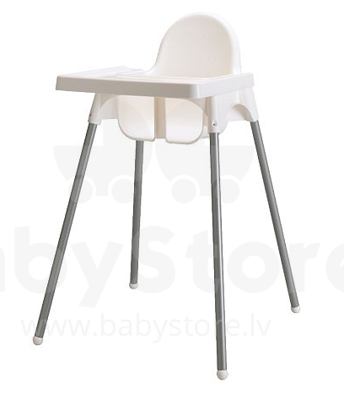 | 2
3. | Atslēgu glabāšanas stends | Atslēgu glabāšanās stends ar stikla durtiņām, vismaz 72 āķīši, Izmērs: 700±5mm x900±5 mm | 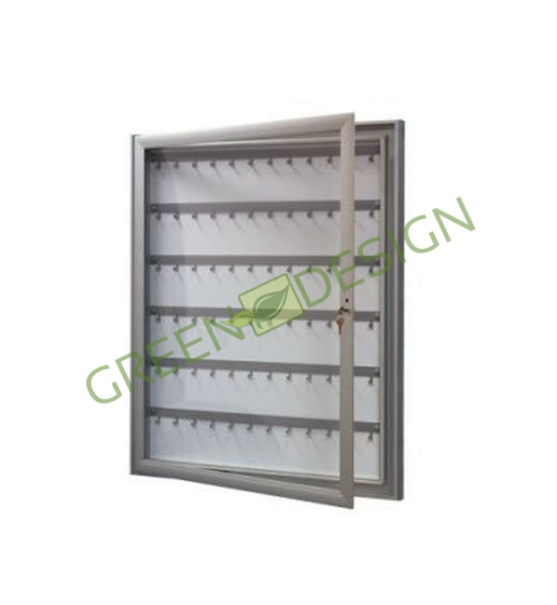 | 1

